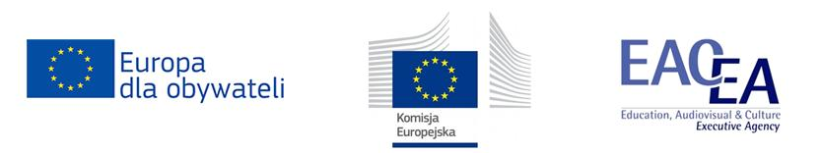

Wójt Gminy Kamionka Wielka informuje,
że w ramach realizowanego projektu:
Europa dla Obywateli-
Program Wspierający
„Wzmacnianie solidarności i tożsamości europejskiej poprzez aktywne partnerstwo oparte na wartościach i zasadach Unii Europejskiej”
Komponent 2: „Zaangażowanie demokratyczne i aktywność obywatelska”

w dniach 18- 22 czerwca 2018 roku
gościć będzie delegacja z miasta
MELYKUT- Węgry w ilości 70 osób.
Zapraszam do udziału w spotkaniu w dniu 18 czerwca 2018 roku o godzinie 16.00 w Zespole Szkolno-Przedszkolnym w Kamionce Wielkiej
W trakcie spotkania zaplanowano:
- Warsztaty: koncepcja kampanii „Zjednoczeni w UE” – etap I
- Wykład: dialog interkulturalny w UE – remedium na stygmatyzm i mowę nienawiści,
- Debata z eurosceptykami – nasze osiągnięcia w UE. Czy Polska osiągnie sama więcej?
- Ćwiczenia: imigrant w mojej gminie- jak mogę pomóc
- Warsztaty: jak przeciwdziałać dyskryminacji imigrantów,
- Występy zespołów ludowych, wspólna biesiada.

Szczegółowe informacje można uzyskać pod nr telefonu: (18) 445-60-17.

"Ten projekt został zrealizowany przy wsparciu finansowym Komisji Europejskiej.
Projekt lub publikacja odzwierciedlają jedynie stanowisko ich autora i Komisja Europejska nie ponosi odpowiedzialności za umieszczoną w nich zawartość merytoryczną".

